GRÖMO ALUSTAR Regenstandrohr 1,0 m - mit Reinigungsdeckel

GRÖMO

Eigenschaften

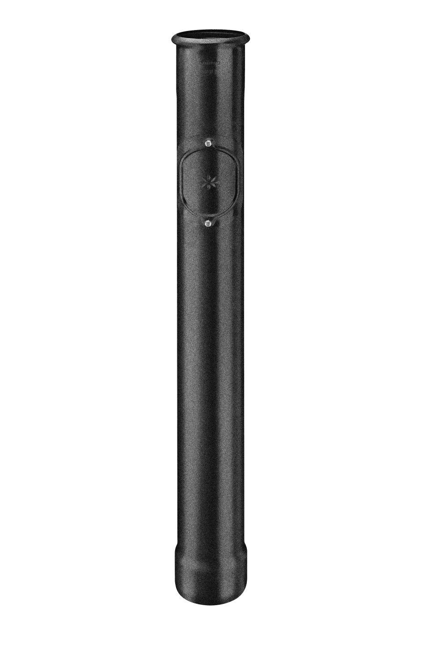

Farbton

anthrazit, dunkelbraun, dunkelgrün, hellgrau, nach RAL-Farbkarte, rot, schwarz, weiß

Form

rund

Oberfläche

beschichtet, verzinkt

Werkstoff

Stahl

Länge (mm)

1.000,00

Einbaulage

beliebig

Ablaufleistung (l/s)

5,70 - 17,40

Durchmesser (mm)

110,00 - 125,00

Nennweite DN

80,00 - 120,00

Hinweis

Aus verzinktem Stahl. Passt direkt in alle gängigen Kanalrohre. Kein zusätzliches Anschlussstück erforderlich!

Farbtonbezeichnung Hersteller

Moosgrün, Testa di Moro, Hellgrau, Anthrazit, Oxydrot, Weiß, Ziegelrot, Tiefschwarz